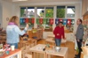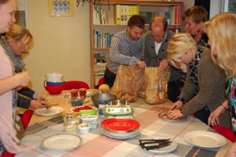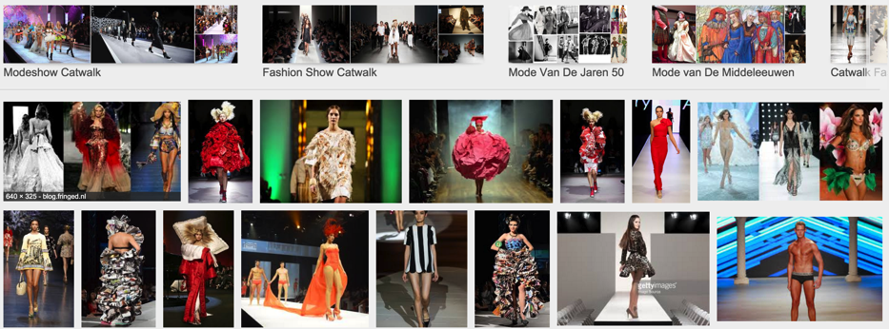 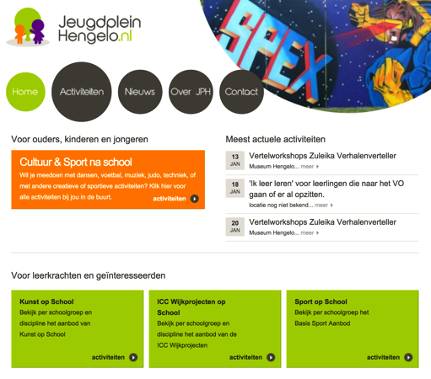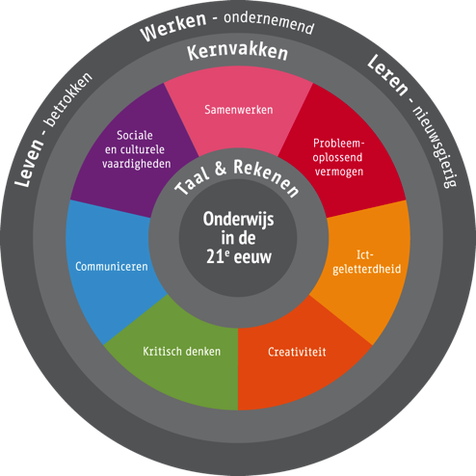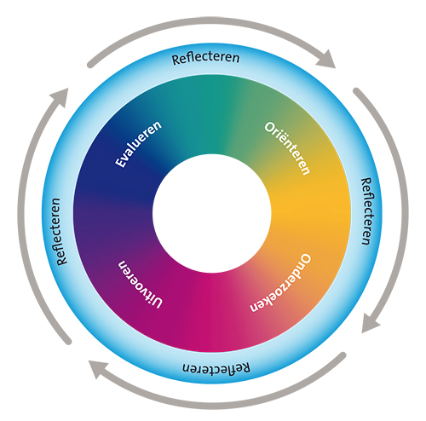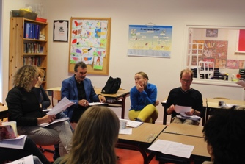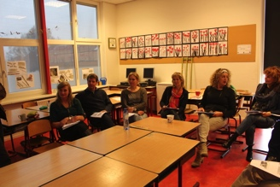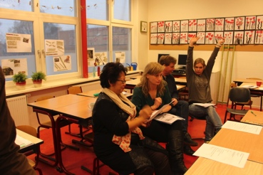

**Subthema**

**Groep 7-8**

**Subthema**

3**Groep 5-6**

**Subthema**

**Groep 3-4**

**Subthema»**

**Groep 1-2**

**THEMA**



**Hengelo**

**CMK**

**Docent:**

Saxion, ronald von piekartz 2016 versie 1.2

**School:**

**Groep:**

# **Kunst-**

# **vakken**

horizontale leerlijn (dwarsverbanden binnen 1 groep vanuit de cultuurontmoeting) en de verticale leerlijn (de cultuurontmoetingen zelf van groep 1 t/m 8 + de opbouw binnen de lessen per vak in de groepen 1 t/m 8).

# **Andere vakken**

**GESCHIEDENIS**. Titel

HFDST .. BLZ…

Kerndoel nr

Tussendoel:

**TEKENEN**. Titel

HFDST .. BLZ…

Kerndoel nr

Tussendoel:

**MUZIEK**. Titel

HFDST .. BLZ…

Kerndoel nr

Tussendoel:

**HANDVAARDIGHEID**. Titel

HFDST .. BLZ…

Kerndoel nr

Tussendoel:

**DRAMA**. Titel

HFDST .. BLZ…

Kerndoel nr

Tussendoel:

**TAAL**. Titel

HFDST .. BLZ…

Kerndoel nr

Tussendoel:

**REKENEN**. Titel

HFDST .. BLZ…

Kerndoel nr

Tussendoel:

**DANS**. Titel

HFDST .. BLZ…

Kerndoel nr

Tussendoel:

**NATUUR EN TECHNIEK** . Titel

HFDST .. BLZ…

Kerndoel nr

Tussendoel:

**AARDRIJKSKUNDE**. Titel

HFDST .. BLZ…

Kerndoel nr

Tussendoel:

SAMENWERKEN

PROBLEMEN OPLOSSEN

ICT -GELETTERDHEID

CREATIVITEIT

KRITISCH DENKEN

COMMUNICEREN

SOCIALE EN CULTURELE VAARDIGHEDEN

ORIENTEREN

ONDERZOEKEN

UITVOEREN

EVALUEREN

BEOORDELING/

PROCES/PRODUCT

Hoe dit vast te leggen?

SKILLS 21-e EEUW

KENNISNET

CREATIEF PROCES

SLO LEERPLANKADER

KUNSTONTMOETING

***BUITENSCHOOLS, jeugdplein.nl***